Új központot nyitott Újvidéken a Schneider Electric
Június közepén átadták a Schneider Electric szerb kutatás, fejlesztési és szoftverfejlesztő központja, a Schneider Electric Hub új épületét Újvidéken. A Novkabel egykori, gondosan felújított gyártócsarnokában található InGrid működéséhez szükséges energiát megújuló forrásból biztosítják, így a létesítmény karbonsemleges, a Schneider Electric technológiáinak köszönhetően pedig a hatékony munkavégzéshez szükséges teljes funkcionalitást és kényelmet is biztosítja az ott dolgozók számára.
Az új kutatás- és szoftverfejlesztési központ célja a modern infrastruktúra-rendszerek fejlesztése, ennek érdekében több mint 100 országból dolgoznak együtt ügyfelekkel a fenntarthatóság és a zöld energia területén. A Hub-nak kiemelt szerepe van az energiaszektor digitalizációjának előlendítésében, működésében nagy hangsúlyt kapnak az energiahatékonyságot támogató menedzsment szoftverek fejlesztése.
„Nagyon büszke vagyok arra, hogy a Schneider Electric Hub több mint 900 munkatársa egy olyan modern irodahelyiségbe költözött, amely a legjobb munkakörülményeket, egészségesebb és nyugodtabb munkakörnyezetet biztosít. Az Újvidéken készülő megoldások egyre bővülő portfóliója miatt több szakemberre van szükségünk, akiknek 14 500 négyzetméternyi tér áll rendelkezésükre, amelyből csak az adatközpontunk 1500 négyzetmétert foglal el. A nagy irodaterülettel is támogatjuk a vállalatunk azon tervét, hogy az elkövetkező években tovább erősítsük szerbiai tevékenységünket és bővítsünk helyi csapatunkat” - mondta el Dragoljub Damljanović, a Schneider Electric HUB vezérigazgatója az InGrid épületének megnyitóján.
„A Schneider Electric nemcsak az újvidéki és szerbiai informatikai ipar fejlődésében játszik fontos szerepet, hanem 20 éves fennállása és sikeres munkája során Szerbiában szerzett hírneve hozzájárul ahhoz is, hogy még nagyobb befektetések valósuljanak meg ebben az ágazatban. Idén a hasonló jellegű szolgáltatások exportja várhatóan eléri a négymilliárd eurót, és ehhez a Schneider Electric nagyban hozzájárul azzal, hogy energiaelosztási megoldásait a világ minden kontinensére exportálja” - jelezte Ana Brnabić, Szerbia miniszterelnöke.
A létesítmény az év végére LEED GOLD minősítéssel rendelkezik majd, és karbonsemlegesnek tekinthető, mivel fűtési, hűtési és szellőzési célokra kizárólag megújuló forrásokból származó villamos energiát használ majd. Az épületet saját termelésű zöld energiával látja el egy, az épület tetején elhelyezett naperőmű, amelyhez 1500 négyzetméternyi napelemet telepítettek, a többi zöld tanúsítvánnyal rendelkező energiát pedig a hálózatból történő vásárlással kompenzálják. A becslések szerint a teljes éves energiafogyasztás mintegy 20 százalékát fedi majd le a saját termelés.
Az épületen belül két helyiségben összesen 1000 négyzetméternyi terület áll rendelkezésre szerverek elhelyezésére, emellett további 500 négyzetméternyi kiegészítő helyiség található az adatközpontban. A létesítmény emellett rendelkezik egy 200 férőhelyes amfiteátrummal, négy, összesen 700 négyzetméternyi zöld felületet tartalmazó átriummal, valamint 11 konyha, 54 tárgyalóterem, 28 hangszigetelt terem, négy oktatóterem, egy zuhanyzókkal felszerelt tornaterem, egy imaterem, 3 őrzött helyiség és 350 parkolóhely – közülük 10 elektromosautó töltővel - és 4 lift is található az InGridben. A Schneider Electric Hub-nál a következő években a dolgozói létszám folyamatos, évente 5-10 százalékos növekedésére számítanak.
Sajtókapcsolat:
- Tengelits András, kommunikációs igazgató
- +36 30 205 3392
- andras.tengelits@se.com
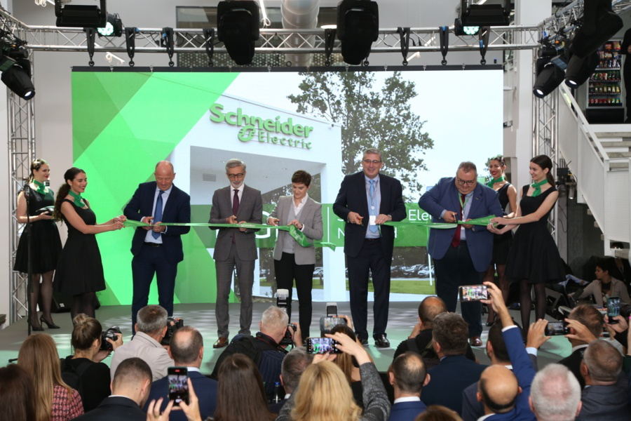 | © Schneider Electric Hungary
Eredeti tartalom: Schneider Electric Hungary
Továbbította: Helló Sajtó! Üzleti Sajtószolgálat
Ez a sajtóközlemény a következő linken érhető el:

